第二十三届山西省青少年机器人竞赛

机器人创新挑战赛主题与规则

**1** 比赛主题

本届机器人创新挑战赛的主题为“叩问苍穹”。第八个中国航天日的主题是“格物致知，叩问苍穹”，“叩问苍穹”即是向宇宙发出问题，探索宇宙的未知领域。航天日的主题强调了对于未知领域的探索和挑战，以及通过航天探索来回答宇宙的未知问题。航天准备阶段主要分为全面准备工作（包括检查飞行系统、通讯系统、燃料系统等，并对机载设备进行必要的升级和更新）、发射场地检查与升级（对发射场地进行全面检查和升级，包括检查发射架、发射台、修补场地、安装新的地面支援设备等）、质量控制（施工人员对航天器进行严格的质量控制，确保所有部件和系统达到高质量和高可靠性）等阶段。航天的意义深远且广泛，它不仅体现了人类对于未知的探索精神，更在科学、技术、经济、国家安全乃至文化等多个层面产生了深远的影响。

比赛中，各参赛队要在规定的时间内设计和制作机器人，完成定点巡路、航天器装载、

启动能源等任务。

**2** 比赛场地

比赛场地由拼接式赛台、地图和任务模型组成，图 1 是一个比赛场地的实例，实际场

地以现场公布为准。

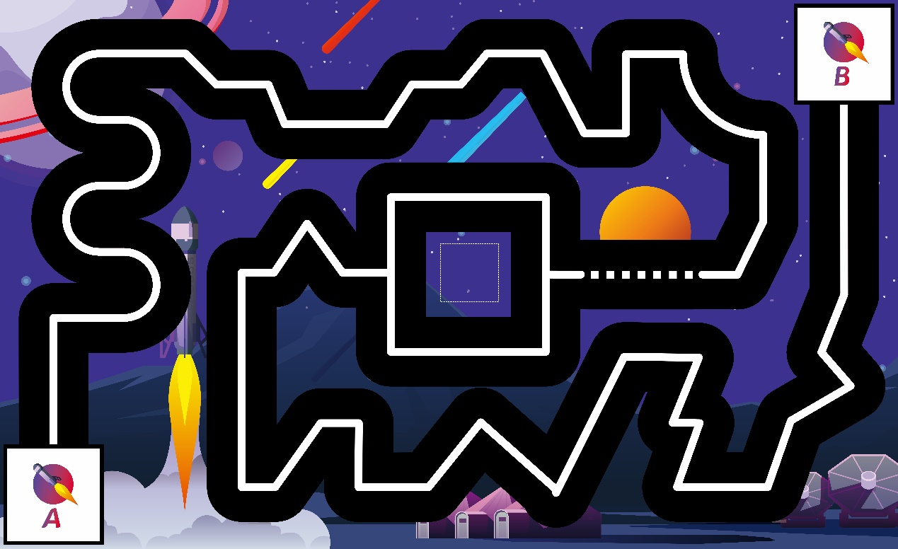

图 **1** 比赛场地

**2.1** 拼接式赛台

2.1.1 赛台是可拼装的塑料部件拼接的。这些部件有边长 150mm 的方形小底板、边长 300m的方形大底板、 150mm×70mm×50mm 的挡板及外边长 75mm 的转角等四种，如图 2 所示。

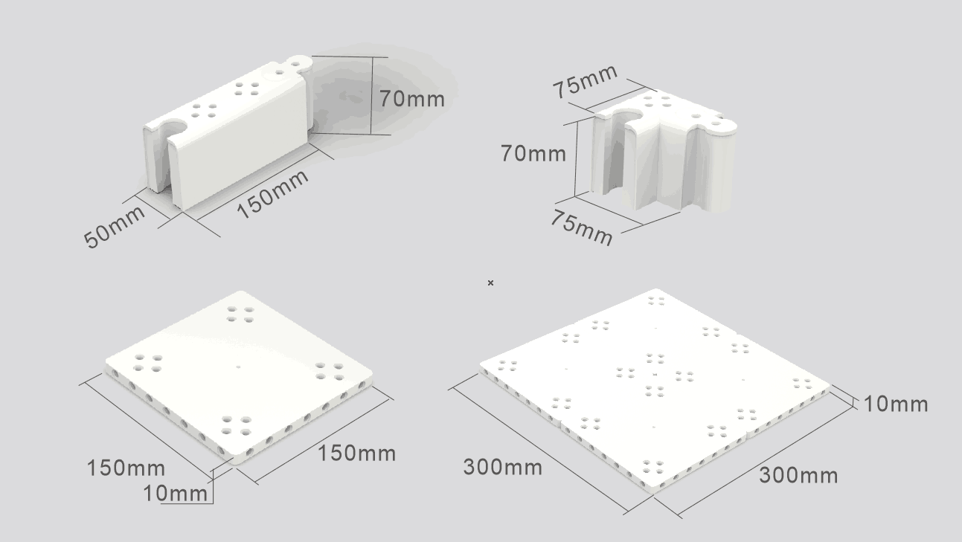

图 **2** 可拼装的塑料部件

2.1.2 为提高参赛选手的应变能力，正式比赛场地会有随机性变化。 赛台外边长2400mm～3000mm、宽1500mm～2100mm，以赛前公布的尺寸为准。 图 3 是一个 2400mm×1500mm 拼 接赛台的实例。

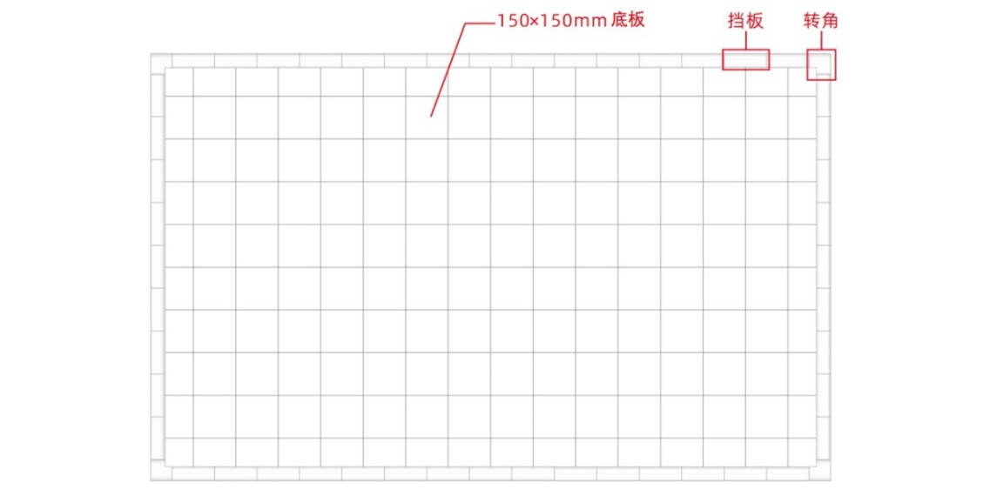

图 **3** 拼接式赛台

**2.2** 地图

彩色喷绘的地图铺设在赛台的底板上。地图上有两个启动区(A 启动区及 B 启动区)， 不规则分布着有白色引导线的主干道和几个功能区，图 1 中的地图仅为示例，比赛用的地图在赛前公布。

2.2.1 启动区是一个边长为 250mm 的正方形区域，包括周围白色方框。分为 A 和 B，分别是两台机器人启动的区域。比赛开始后两台机器人从各自启动区出发前往任务区域。并按引导线行驶至另一个启动区。

2.2.2 主干道是 A 启动区与 B 启动区之间 120mm～180mm 宽的黑色带状“道路”， 道路中央印有 20mm～30mm 宽的白色引导线。部分引导线是不连续的。

2.2.3 航天中心位于场地中心，放置有航天器装载任务模型。

**2.3** 赛场环境

2.3.1 比赛现场提供当地市电标准接口。如果参赛队需要任何电压或者频率的转换器，请自行准备。距离参赛队最近的电源接口可能与参赛队的指定调试桌有一定距离，请自备足够长的电源延长线，同时在现场使用延长线时请注意固定和安全。

2.3.2 比赛现场为日常照明。大赛组委会不保证现场光照绝对不变。现场可能有随时间而变的阳光，可能会有照相机或摄像机的闪光灯、补光灯或其它赛事未知光线的影响。

2.3.3 地图铺在赛台底板上，组委会尽力保证场地的平整度，但不排除场地有褶皱或不大于 5mm 的高差。赛台放在地面，也有可能架高。

**3** 机器人

3.1 每支参赛队必须设计并制作2台机器人。参加比赛的机器人符合安全性要求。

3.2 机器人在启动区内的最大尺寸为长250mm、宽250mm、高300mm。离开启动区后，机器人可以自由伸展，尺寸不限。

3.3 每台机器人只允许使用1个控制器，其电机端口不得超过 4 个，输入输出端口不得超过8个。

3.4 当电机用于驱动轮时，只允许单个电机独立驱动单个着地的轮子。

3.5 每台机器人允许使用的传感器种类、数量、安装位置不限。

3.6 机器人必须使用塑料积木件搭建，不得使用螺丝、螺钉、铆钉、胶水、胶带、橡皮筋、等辅助连接材料。可部分使用 3D 打印件，数量不超过 2 件。包容每个3D打印件的最小正方形的体积不得超过 64cm3。

3.7 每台机器人必须自备独立电源，不得连接外部电源，自备电源电压不超过 9V。

**4** 比赛

**4.1** 机器人的任务

4.1.1 两台机器人在预编程序的控制下要分别从它们的启动区出发，完成一系列任务，最后到达各自的终点，结束比赛。按照任务完成的情况获得分数。

4.1.2 本届比赛中机器人的任务包括必须完成的“基本任务”、可以选择完成的“备选任务”和“附加任务”。

4.1.3 任务涉及的模型沿主干道周围放置。除航天器装载任务模型固定放置于航天中心外，其余“备选任务”及“附加任务”模型的具体位置在参赛队检录后抽签确定。模型位置一旦确定，各场比赛不再改变。比赛中实际使用的任务模型在结构、颜色上可能与本规则上的图形稍有不同，参赛队应具备适应能力。

**4.2** 基本任务

**4.2.1** 出发

4.2.1.1 参赛队的两台机器人可以按自己的意愿分别放在 A/B 两个启动区中的一个。

4.2.1.2 比赛开始后，两台机器人离开各自的启动区。

4.2.1.3 机器人在地面的正投影完全在启动区外即表示完成了出发任务,每台记 50 分。

4.2.1.4 每场比赛中，每台机器人只有一次出发任务。

**4.2.2** 定点巡路

4.2.2.1 图 1 中， 沿着主干道有 10 条与引导线正交的标记线。在标记线旁分别以“A 、B、 C 、……J”英文字母标注。

4.2.2.2 两台机器人出发后沿主干道相向而行。从 A 启动区出发的机器人依次经过 A 至 J 的标记线；从 B 启动区出发的机器人依次经过 J 至 A 的标记线.

4.2.2.3 一台机器人的地面的正投影覆盖了某条标记线即表示成功体验了一个路段的巡路，记 5 分。两台机器人满分可获 100 分。

4.2.2.4 本任务每台机器人只能完成一次。

**4.2.3** 自动避障

4.2.2.1 某处标记线正中放置有一个障碍物，由裁判在编程调试开始前随机选择。

4.2.2.2 机器人需要在保持障碍物始终接触标记线的前提下，绕过障碍物行驶。

4.2.2.3 计时停止时， 障碍物的垂直投影仍接触设置的标记线， 记 50 分/机器人。

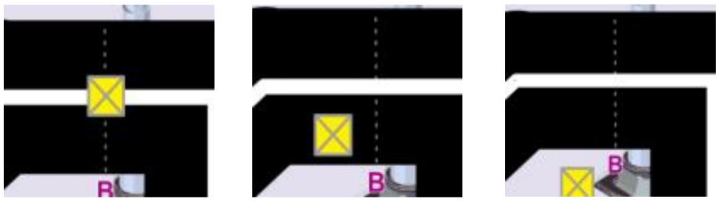

图 4 障碍物在主干道上的初始完成状态及两种未完成状态

**4.2.4** 航天器装载

4.2.4.1 航天中心设置有一个火箭运输模型，并使用双面胶固定在场地图上。两个航天器被分别设置在 A/B 启动区。

4.2.4.2 比赛开始前由选手手动将航天器放置于机器人的某一处，并随机器人离开启动区前往航天中心。

4.2.4.3 机器人到达航天中心后，需要将火箭运输模型的两个盖板展开露出航舱。并将携带的航天器放入航舱内。

4.2.4.4 火箭运输模型的两个盖板均被展开，记 50 分。 航天器的垂直投影进入航舱且不与场地图接触，每成功放入一个航天器记 50 分。

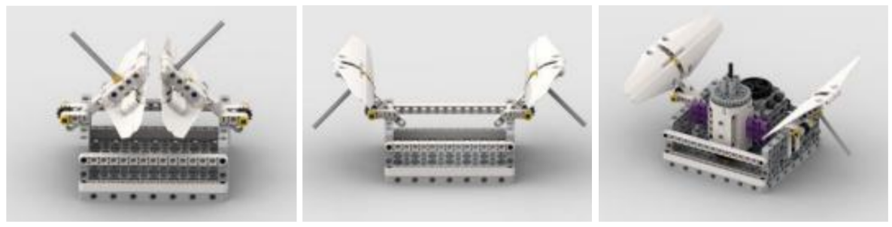

图 **5** 航天器装载模型的初始、中间及完成状态

**4.2.5** 返回

4.2.5.1 机器人根据各传感器的输出、按照程序在没有任何人工干预的情况下，自主安全行驶至自己的终点，即为成功返回。

4.2.5.2 参赛队的两台机器人从自己的启动区出发后，相向而行。在不脱离主干道的情况下 (完成任务时可短暂脱离)，应完全进入 A 启动区/B 启动区。从 A 启动区出发的机器人需到达 B 启动区，另一台从 B 启动区出发的机器人则需到达 A 启动区。

4.2.5.3 机器人的驱动轮接触终点区即完成了返回任务。完成任务的每台机器人记 50 分。

4.2.5.4 每台机器人只能完成一次返回任务。

**4.3** 备选任务

备选任务的模型安排在主干道或围栏上。机器人需要按照要求完成任务或绕过任务模型，获得相应得分。其中小学组应至少设置 3个备选任务，初中组至少设置 5 个备选任务，高中组则设置全部 6 个备选任务。具体任务数量、类型及其任务模型的摆放位置将以抽签的形式决定(抽签方法见附录 2)。各参赛队的两台机器人可自行分配需要完成的备选任务。

**4.3.1** 信号塔检查

4.3.1.1 信号塔主要由转柄、天线、支撑架组成，初始状态中转柄呈水平状态。

4.3.1.2 机器人逆时针转动转柄， 使天线向上升起至顶端。

4.3.1.3 天线红色部分与支撑架接触即完成任务，记 50 分。

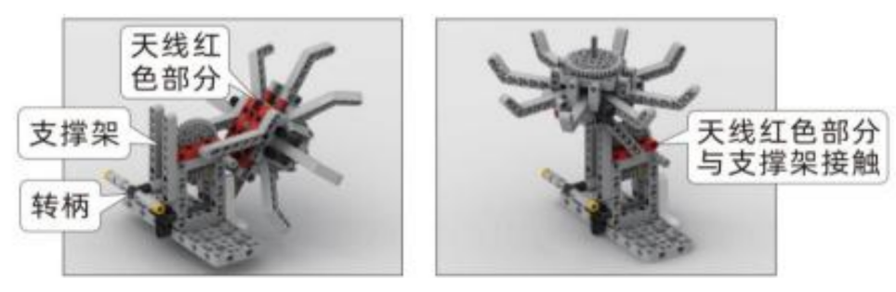

**图 6 开启信号塔模型的初**始及完成状态

**4.3.2** 修补场地

4.3.2.1 修补场地主要由操作杆、维修工具、甲板组成，初始状态中维修工具呈悬空状态。

4.3.2.2 机器人需要抽出操作杆，使修补场地上的维修工具落下甲板。

4.3.2.3 维修工具与甲板接触即完成任务， 记 50 分。

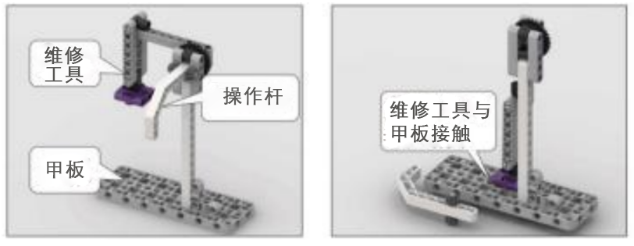

图 7 修补场地模型的初始及完成状态

**4.3.3** 通讯系统检查

4.3.3.1 任务模型主要由操作杆、通讯系统组、支架组成，初始状态中通讯系统组呈水平状态。

4.3.3.2 机器人需要向前推动操作杆，使通讯系统组保持竖立状态。

4.3.3.3 通讯系统组与支架顶端接触即完成任务， 记 50 分。

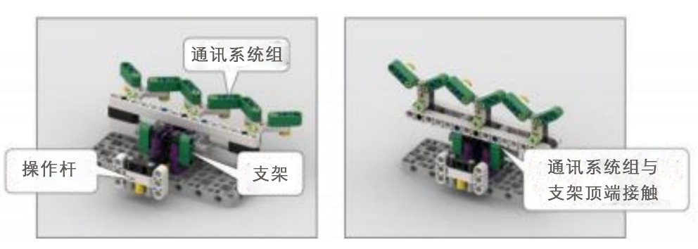

图 8 通讯系统模型的初始及完成状态

4.3.4 燃料系统装载

4.3.4.1 任务模型主要由燃料仓、燃料、能源系统、轨道组成，初始状态燃料仓位于轨道远端。

4.3.4.2 机器人需要推动燃料仓，使燃料仓在不脱离轨道的情况下接触能源系统。

4.3.4.3 燃料仓接触能源系统后，机器人需要向上掀起燃料仓尾部，使燃料仓上的燃料落入能源系统内。

4.3.4.4 燃料仓模型与能源系统红色部分接触，记 50 分。燃料接触能源系统内部底板，记 50 分。

|  |
| --- |
|  |

图 9 燃料系统装载模型的初始、中间及完成状态

**4.3.5** 识别系统检验

4.3.5.1 任务模型主要由操作杆、样品组成。样品分为四个不同类型的图案，其图案类型分别为汽车、矿石、手机、小麦(如下图所示) 。

4.3.5.2 机器人向前推动操作杆，使样品翻转一周以上。

4.3.5.3 机器人需要识别任务模型正面显示的样品类型，并在控制器的显示屏上显示相同的图案。

4.3.5.4 控制器显示屏上显示的图案与任务模型正面显示的图案相同，即完成任务记 100 分。机器人只能显示一个图案，显示错误或同时显示多个图案均不得分。

|  |
| --- |
|  |



图 10 识别系统模型的初始、中间及完成状态

**4.3.6** 检查零件统筹调配

4.3.6.1 任务模型主要由 1个二维码块及 4个不同类型的零件组成， 零件分为红、黄、蓝、 绿四种，零件对称放置于二维码块两侧，两两间隔 20-30mm，零件具体的放置顺序在抽签确定任务模型位置后，由裁判随机放置。

4.3.6.2 二维码块的四个面分别贴有“红、黄、蓝、绿”四个不同的二维码信息，由裁判在每次机器人离开启动区后随机选择一个放置， 其面向场地中心的信息即为选定的二维码。

4.3.6.3 机器人识别二维码块正面显示的信息后，需根据信息将左右两侧与信息对应颜色相同的一个零件取下。

4.3.6.4 与二维码块正面显示信息对应的零件与场地图接触，即完成任务记 100 分。 如识别二维码信息为“黄” 时， 机器人则需将黄色零件取下。机器人只能取下一个零件，否则不得分。

|  |
| --- |
|  |

图 **11** 零件统筹调配模型的初始状态

**4.4** 附加任务

组委会在赛前将公布一个附加任务，任务位置由现场抽签决定。参赛队员应根据该任务内容和完成标准在现场编程。

**4.5** 赛制

4.5.1 参赛队按小学组、初中组、高中组(含中职组）三个组别分别进行比赛。

4.5.2 比赛为排名赛，不分初赛与复赛。组委会保证同一组别的不同参赛队有相同的上场机会，一般不少于两轮。

4.5.3 单场比赛时间为 180 秒。在进行机器人的搭建编程与调试后，参赛队按抽签确定的顺序轮流上场比赛。

**4.6** 参赛队

4.6.1 每支参赛队应由2名学生和1名教练员组成。学生必须是截止到2024年6月仍然在校的学生。

4.6.2 参赛队员应以积极的心态面对和自主地处理在比赛中遇到的所有问题，自尊、自重，友善地对待裁判员和所有为比赛付出辛劳的人，努力把自己培养成为有健全人格和健康心理的人。

**4.7** 比赛流程

**4.7.1** 机器人的搭建、编程与调试

4.7.1.1 搭建机器人与编程只能在准备区进行。

4.7.1.2 参赛队的学生队员经检录后方能进入准备区。检录时，裁判员对选手携带的器材进行检查，所有器材必须是散件。除控制器和电机可维持出厂时的状态外，其它所有零件不得以焊接、铆接、粘接等方式组成部件。队员不得携带 U 盘、光盘、无线路由器、手机、相机等存储和通信器材。所有参赛学生在准备区就座后，裁判员抽签确定备选任务和模型位置。

4.7.1.3 参赛队员根据机器人要完成的任务搭建机器人、编制调试程序。参赛队员在准备区不得上网和下载任何程序，不得使用相机等设备拍摄比赛场地，不得以任何方式与教练员或家长联系。

4.7.1.4 参赛队员在准备区有 2 小时的搭建机器人、编制和调试程序的时间。结束后，各参赛队把机器人排列在准备区的指定位置，封场，上场前不得修改程序和硬件设备。

4.7.1.5 参赛队在每轮比赛结束后，允许在准备区简单地维修机器人和修改控制程序， 但不能打乱下一轮出场次序。

**4.7.2** 赛前准备

4.7.2.1 准备上场时，队员领取自己的机器人，在引导员带领下进入比赛区。在规定时间内未到场的参赛队将被视为弃权。

4.7.2.2 上场的 2 名队员，在裁判的允许下，将自己的两台机器人放入各自的启动区。机器人的任何部分及其在地面的投影不能超出启动区。

4.7.2.3 参赛队员应抓紧时间(不超过 1 分钟)做好启动前的准备工作， 准备期间不得启动机器人，不能修改程序和硬件设备。完成准备工作后，队员应向裁判员示意。

**4.7.3** 开始比赛

4.7.3.1 裁判员确认参赛队已准备好后，将发出“5，4，3，2，1，开始”的倒计时启动口令。 随着倒计时的开始， 队员可以用一只手慢慢靠近机器人， 听到 “开始”命令的第一个字，队员可以触碰一个按钮或给传感器一个信号去启动机器人。

4.7.3.2 在“开始”命令前启动机器人将被视为“误启动”。第 1 次误启动将受到裁判员的警告，机器人回到启动区再次启动，计时重新开始。

4.7.3.3 机器人一旦启动，就只能受自带的控制器中的程序控制。队员不得接触机器人，重试的情况除外。

4.7.3.4 启动后的机器人如因速度过快或程序错误将所携带的物品抛出场地，该物品不得再回到场上。

4.7.3.5 机器人应按主干道的白色引导线行进，为执行任务需要可以短暂脱离引导线或主干道，完成任务后必须回到原来脱离主干道的位置上继续前进，否则判定为一次重试。

**4.7.4** 重试

4.7.4.1 在180 秒的比赛时间内，参赛队有 3 次重试的机会。

4.7.4.2 需要重试时，选手应先向裁判申请，裁判许可后，方可接触要重试的机器人并把它搬回它的启动区。

4.7.4.3 比赛计时不因重试而停止。

4.7.4.4 选择重试后，已获得的所有得分清零，且每次重试扣10分。

4.7.4.5 参赛队员应自行将场地内的模型恢复到初始状态，并向裁判示意。

4.7.4.6 零件统筹调配模型的二维码图片由裁判在机器人重新启动后更换。

4.7.4.7 重试时，选手可以调整机器人结构件，但不得重新下载程序。

4.7.4.8 完成必要的操作后，在裁判的允许下，参赛队员重新启动自己的机器人。

**4.7.5** 结束比赛

4.7.5.1 如出现下列三种情况之一，比赛即结束：

⑴ 参赛队的两台机器人均已到达各自的终点；

⑵ 参赛队员向裁判示意要结束比赛；

⑶ 180秒倒计时到0。

4.7.5.2 裁判以哨声结束比赛并停止计时、记录剩余时间。

**4.7.6** 计分

4.7.6.1 每场比赛结束后要计算参赛队的得分。单场比赛的得分为基本任务分、备选任务分、 附加任务分、剩余时间分之和减去重试扣分。任务分以比赛结束后模型的最终状态，依据任务完成标准计分，详见 4.1 节，剩余时间分为该场比赛结束时剩余时间的秒数，只有全部基本任务和备选任务满分才可获得剩余时间分。

4.7.6.2 各轮比赛全部结束后，以各单场得分之和作为参赛队的总分。

**4.7.7** 参赛队排名

某一组别的全部比赛结束后，按参赛队的总分进行排名。如果出现局部并列的排名，按以下顺序决定先后：

⑴ 某一单场得分高者在先；

⑵ 两轮总重试次数少的队在先；

⑶ 两轮总用时较少者在先；

⑷ 由裁判确定。

**5** 犯规和取消比赛资格

5.1 未准时到场的参赛队，每迟到1分钟则判罚该队10分。如果2分钟后仍未到场，该队将被取消比赛资格。

5.2 第2次误启动将被取消比赛资格。

5.3 机器人在启动区外分离部件是犯规行为，应强制性重试。情节严重时，可能会被取消比赛资格。

5.4 机器人以高速冲撞任务模型导致损坏将受到裁判员的警告，该场比赛的得分为0。第2 次损坏任务模型将被取消比赛资格。

5.5 机器人完全脱离主干道运动，为技术性犯规，应强制性重试，机器人在完成任务时除外。

5.6 不听从裁判员的指示将被取消比赛资格。

5.7 参赛队员在未经裁判长允许的情况下私自与教练员或家长联系，将被取消比赛资格。

**6** 其它

6.1 本规则是实施裁判工作的依据。在比赛中，裁判长有最终裁定权，他的裁决是最终裁决。 处理争议时不会复查重放的比赛录像。组委会不接受教练员或家长的投诉。

6.2 关于比赛规则的任何修订，将在山西省青少年科技教育和科普活动服务平台 ([http://shanxi.xiaoxiaotong.org/](http://sichuan.xiaoxiaotong.org/))发布。

6.3 比赛期间，凡是规则中没有说明的事项由裁判委员会决定和解释。竞赛组委会委托裁判 委员会对此规则进行解释与修改。在大多数参赛队伍同意的前提下，针对特殊情况 (例如一些无法预料的问题和/或机器人的性能问题等) ，规则可作特殊修改。

附录 1

叩问苍穹系统记分表

参赛队：_______________ 组别： _________________

|  |  |  |  |
| --- | --- | --- | --- |
| 基本任务 | | | |
| 任务 | 分值 | 第一轮 | 第二轮 |
| 出发 | 50 分/机器人 |  |  |
| 定点巡路 | 5 分/个，满分 100 分 |  |  |
| 自动避障 | 50 分/机器人 |  |  |
| 航天器装载 | 展开盖板 50 分，投入航天器 50/个 |  |  |
| 返回 | 50 分/机器人 |  |  |
| 基本任务得分 | |  |  |
| 备选任务 | | | |
| 信号塔检查 | 50 分 |  |  |
| 修补场地 | 50 分 |  |  |
| 通讯系统检查 | 50 分 |  |  |
| 燃料系统装载 | 燃料仓靠港 50 分，燃料送达 50 分，满分 100 分 |  |  |
| 识别系统检验 | 100 分 |  |  |
| 检查零件统筹调配 | 100 分 |  |  |
| 备选任务得分 | |  |  |
| 附加任务得分(50 分) | |  |  |
| 重试扣分(重试无时间分) 10 分/次，最高 30 分 | |  |  |
| 剩余时间分(180-完成时间) (1 分/秒，基本/备选任务满分) | |  |  |
| 单场总分 (基本任务分+备选任务分+附加任务分+剩余时间分-重置扣分) | |  |  |
| 总分 | |  | |

裁判员：______________________ 参赛队员：___________________________

附录 2 任务模型实际位置的抽签流程

比赛开始前，应按照以下要求抽签，确定备选任务及附加任务模型的类型及摆放位置。

⑴ 航天器装载所用的模型不进行抽签。

⑵ 围栏东、南、西、北四边可利用的每段挡板按顺序编号，如图 11 所示。

⑶ 可使用抽签卡，并按表格顺序抽签。

⑷ 模型类型及位置由抽签决定，由裁判确定其安装方向。

⑸ 若模型位置不合适，可重新抽取。

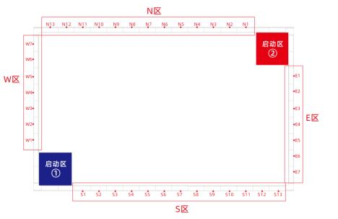

图 **1**2 赛台围栏分区及编号

附表

|  |  |  |
| --- | --- | --- |
|  | 任务模型名称 | 挡板编号 |
| E |  |  |
| S |  |  |
| W |  |  |
| N |  |  |
| S |  |  |
| N |  |  |